Universidade do Sul de Santa Catarina – UNISUL
Curso de Ciência da Computação e Sistemas de Informação - Campus Sul – Tubarão
Disciplina de Banco de Dados Aplicado - Prof. Luciano José Sávio
Aula 03 – Lista de Exercícios

Seja o modelo de dados abaixo descrito no seu nível lógico:
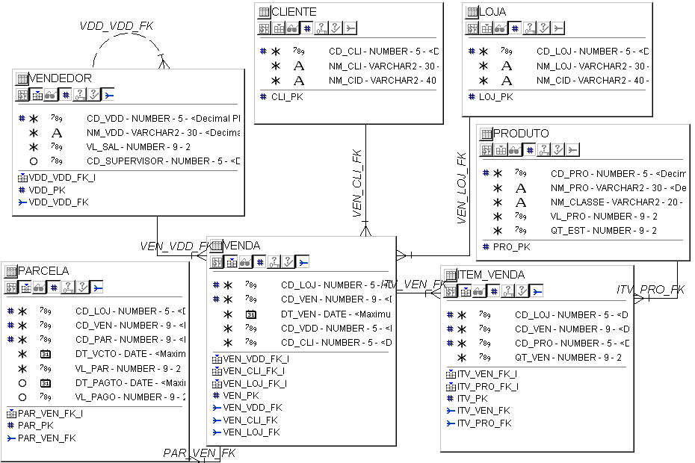

- Construa sentenças SQL para listar o que pede:
  - O código da loja, código da venda e data da venda para todas as vendas realizadas pelos clientes 2,3,4
  - O nome da loja, código da venda e a data da venda para todas as vendas realizadas pelos clientes, exceto as realizadas pelos clientes 2,3 e 4.
  - O nome da loja, nome do cliente, nome do vendedor, código da venda e a data da venda para todas as vendas realizadas.
  - O código da loja, código da venda, data da venda, código da parcela, data de vencimento, valor da parcela para todas as vendas
  - O código da loja, o código da venda, o nome do produto vendido e a quantidade vendida para os produtos com quantidade vendida maior que 2;
  - O código da loja, o código da venda, o nome do produto vendido e a quantidade vendida para os produtos com quantidade vendida maior que 2 e com valor (do produto) entre 15 e 55 reais;
  - O nome da loja, o código da venda, o nome do cliente, o nome do vendedor, o nome do produto vendido, a quantidade vendida para os produtos vendidos da loja 1 ou 2, e entre os anos de 2005 e 2007.
  - O nome da loja, o código da venda, o nome do cliente, o nome do vendedor, o nome do produto vendido, a quantidade vendida e o valor da venda daquele produto (valor do produto multiplicado pela quantidade vendida) para os produtos vendidos da loja 1 ou 2, e entre os anos de 2005 e 2007.
  - O nome do vendedor e o nome do seu supervisor.
  - O nome do vendedor, o código da loja e o código da venda que realizou, inclusive para os vendedores que não realizaram nenhuma venda.
  - O nome do produto, o código da loja e o código da venda em que o produto foi vendido, inclusive para os produtos que nunca foram vendidos.

